Las empresas tecnológicas crecen en Latinoamérica

Los últimos años registró un fuerte crecimiento de compañías privadas de bases tecnológicas en la región. ¿Cuáles son las mejores valuadas?
Según un relevamiento de las llamadas Tecnolatinas, existen en la región 5 mil compañías de base tecnológica. De las cuales 123 empresas de 8 países representan en conjunto un mercado de al menos US$ 37.7 billones.
“Con este informe buscamos cerrar esa brecha que trae el desconocimiento y demostrar que los inversionistas, corporaciones, academia, medios de comunicación y gobiernos, deben prestar mayor atención a este sector y a las oportunidades que representan” afirma Marta Cruz, directora de NXTP Labs y co-autora del documento.
La iniciativa de Tecnolatinas fue realizada por Surfing Tsunamis y NXTP Labs con el apoyo del Fondo Multilateral de Inversiones (FOMIN-BID) y busca dimensionar el impacto que estas jóvenes empresas tienen en la economía regional, así como el alcance global de sus innovaciones.
En el reporte se identifican 9 Unicornios –empresas valuadas por encima de los mil millones de dólares– que representan el 61% del valor del ecosistema regional. Los unicornios latinoamericanos están ubicados en Argentina (4), Brasil (2), México (2) y Chile (1).
“Queda demostrado que nuestra región puede innovar, crear valor y competir en los espacios tecnológicos emergentes. Pero sólo ha rasguñado la superficie. Sin duda es el momento de llevar el juego a un nuevo nivel y hacer de la innovación emprendedora, el motor principal de una creciente economía creativa”, asegura Ignacio Peña, de Surfing Tsunamis, co-autor y líder del equipo Tecnolatinas.

El informe
Brasil encabeza el Radar de las Tecnolatinas con el 48%, seguido por Argentina (18%) en segundo lugar, México (14%) en tercero, Chile (8%) es cuarto y quinto Colombia (7%).
“En este estudio hemos determinado que la mayoría de las Tecnolatinas son jóvenes (el 69% tiene menos de 10 años), en su mayor parte creadas por jóvenes emprendedores, esto solo nos hace proyectar que lo mejor está por venir, siempre que sepamos ver que es el tiempo justo para crear las condiciones que los emprendedores necesitan”, indica Ariel Arrieta, director de NXTP Labs y co-autor del informe.
Para Susana García Robles, Líder y Consejera de Innovación y Estrategia en FOMIN/BID, “la región a pesar de sus desafíos es un semillero relevante de innovación y constituye una oportunidad real para inversionistas”.
En el mismo sentido, Francisco Coronel, director de NXTP Labs, explica que “los inversores y empresas son las llamadas a capturar esta oportunidad, para cual se precisa un cambio de mentalidad que invite al trabajo colaborativo y abierto entre emprendedores, gobiernos, inversionistas y corporaciones”.

Números tecnológicos
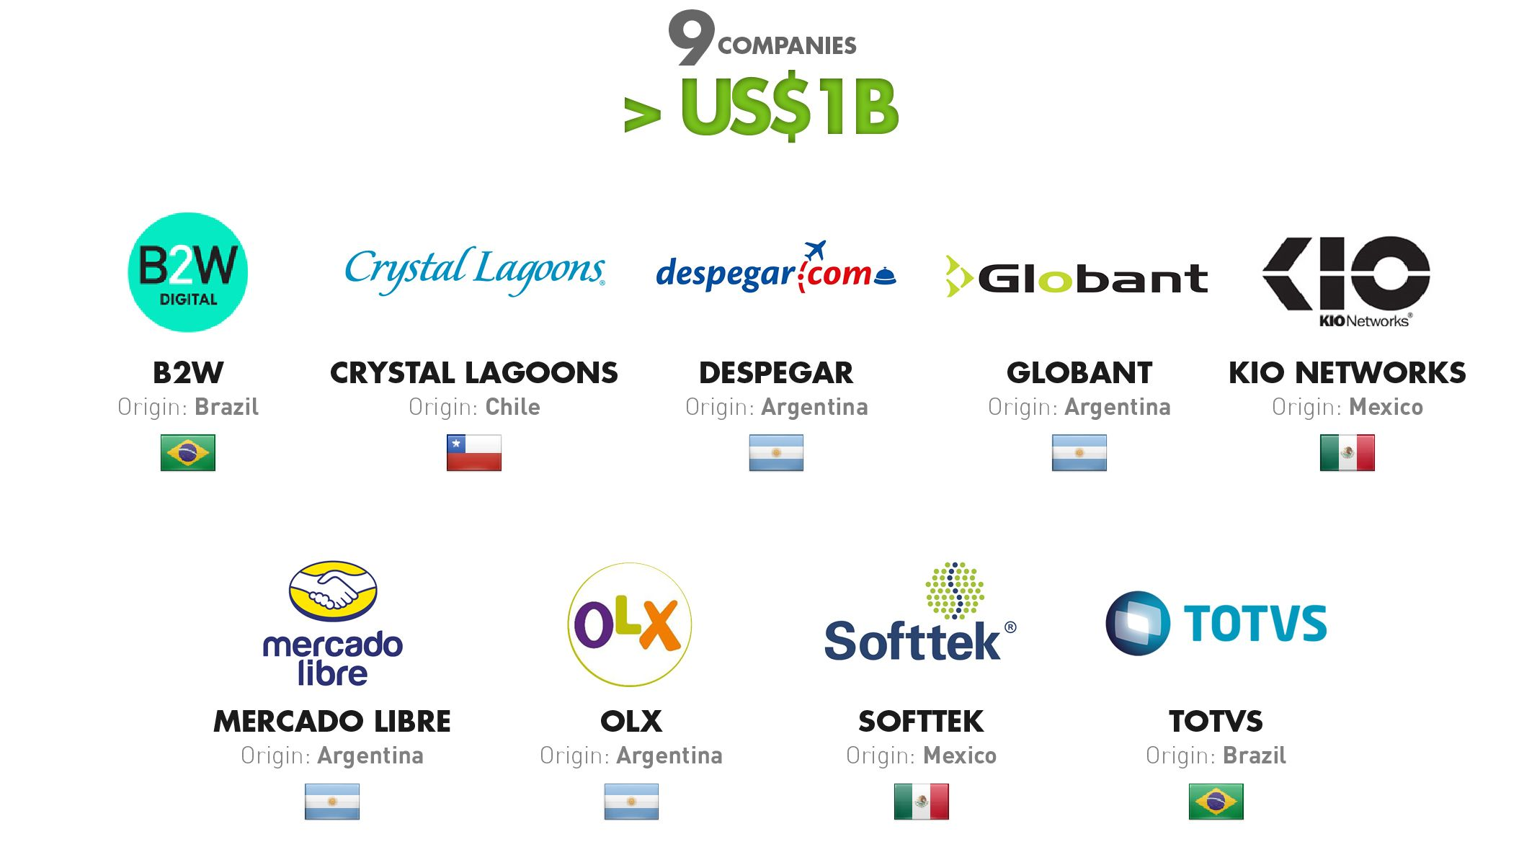

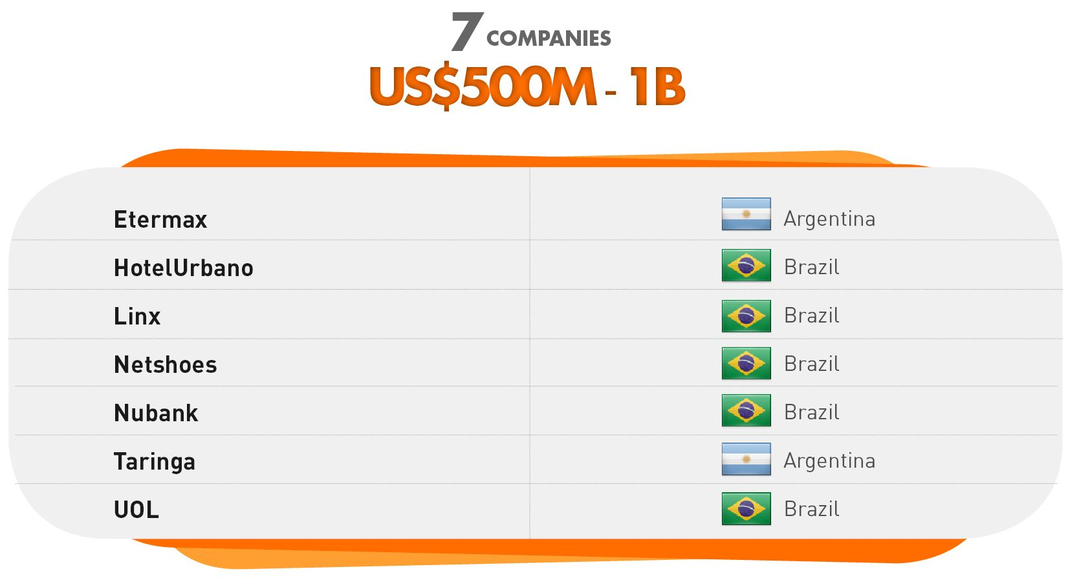

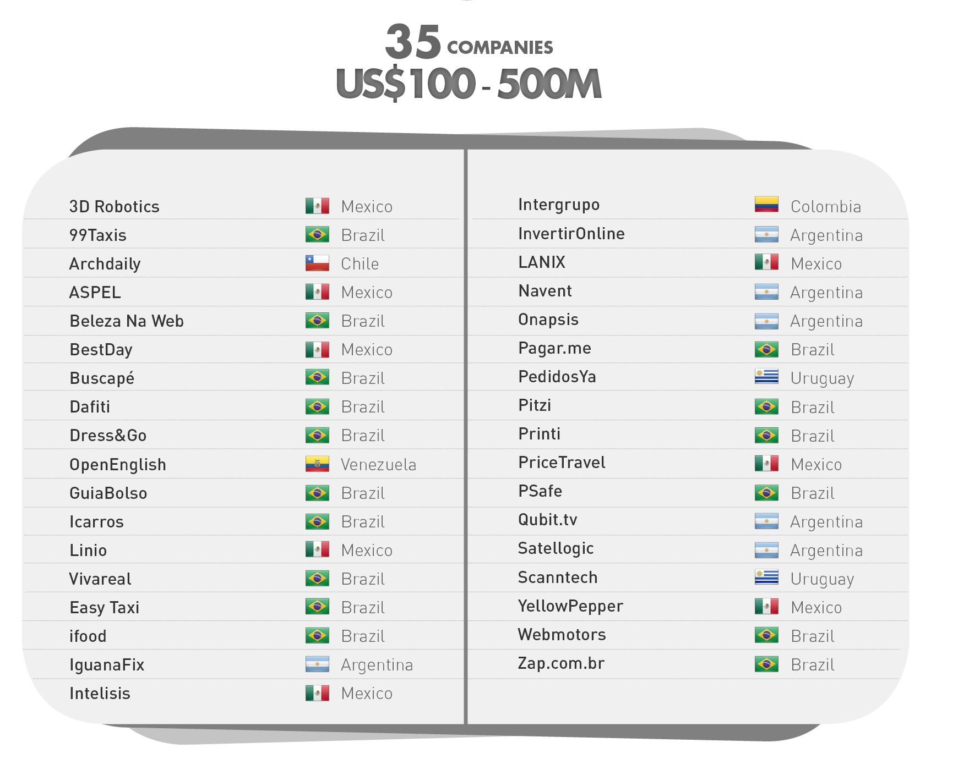

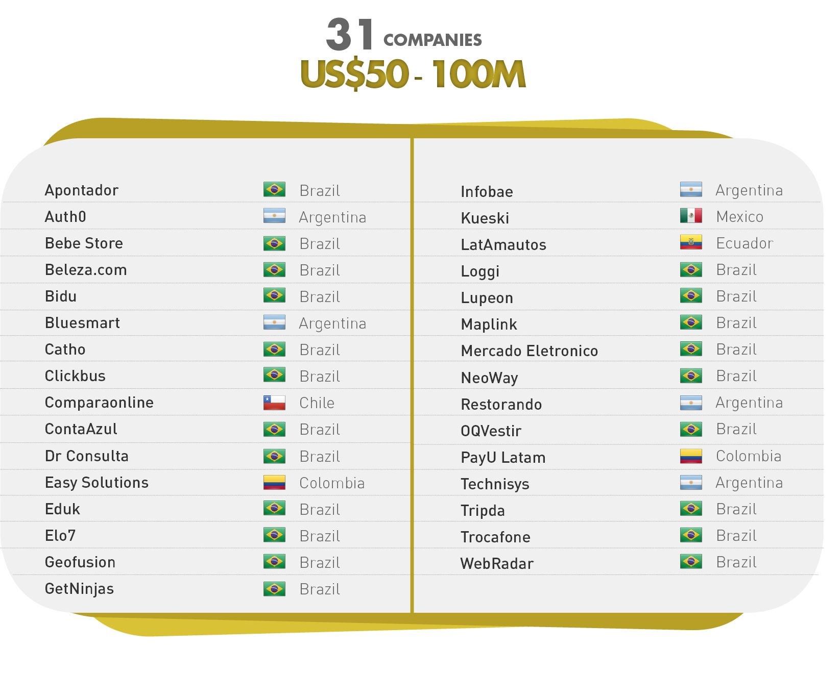
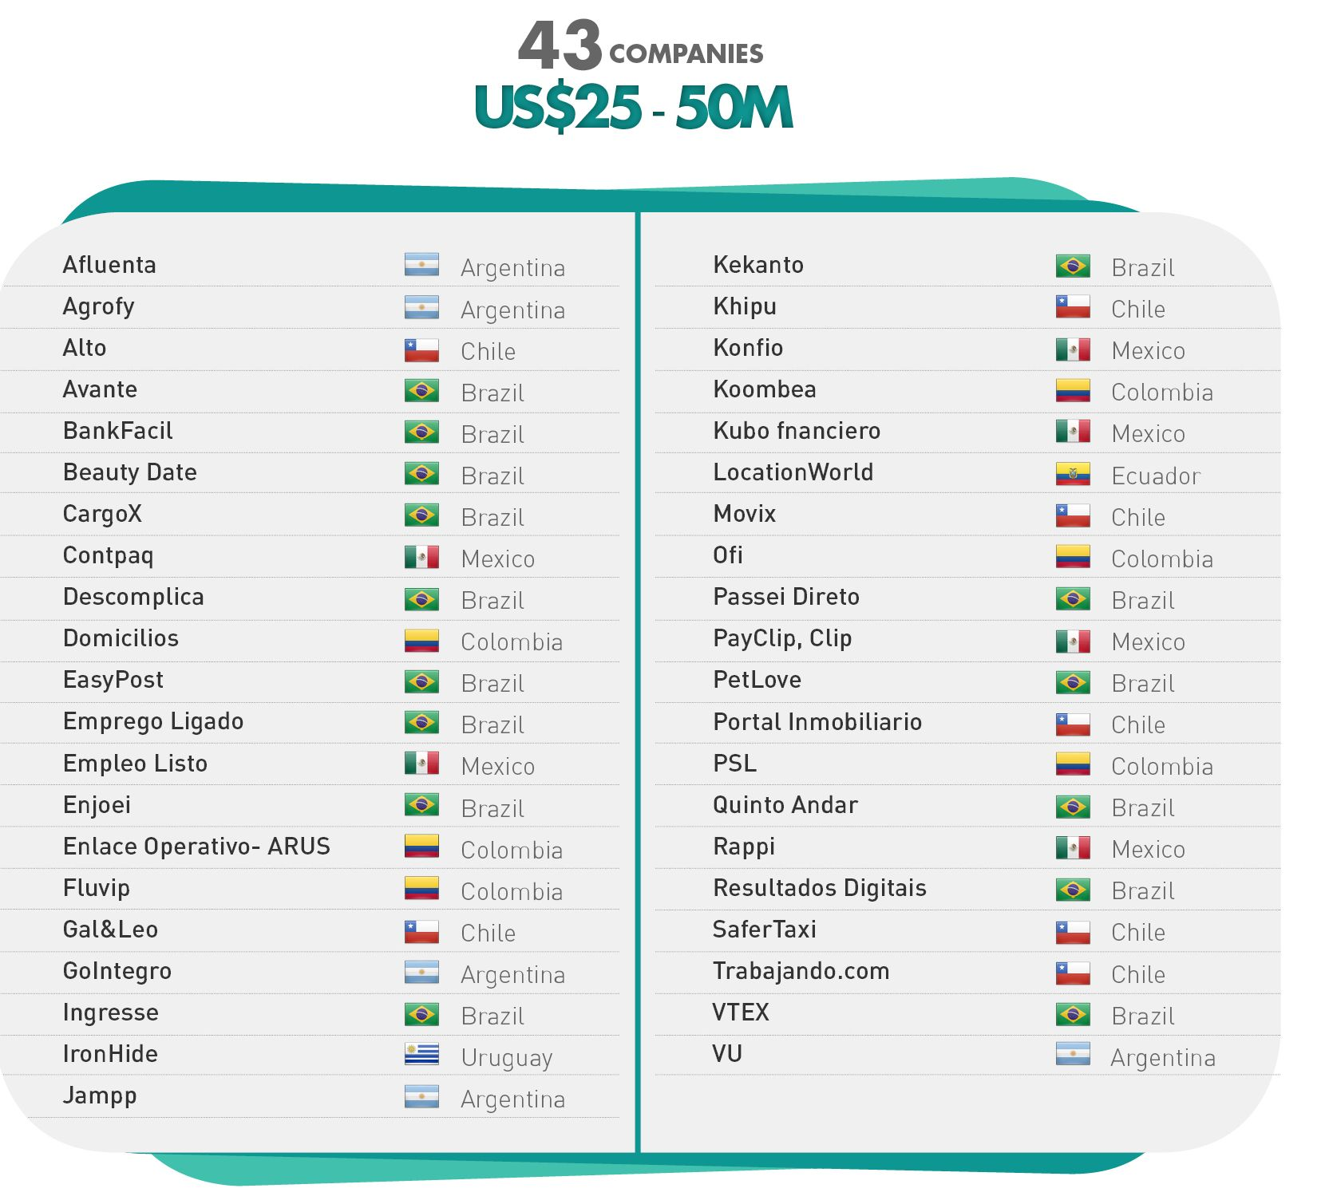
Fuente: FORBES Argentina

